Topvin fra Bordeaux
Cuvée A&A 2008
Chateau Vieille Chapelle
Grand vin de Bordeaux
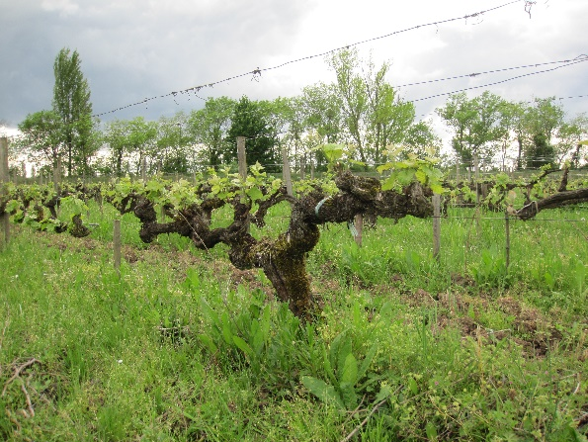
100 år gammel vinstok
Chateau de la Vieille Chapelle ligger kun 30 meter fra Dordogne floden, på det sted hvor tidevandet sender en bølge på op til 1 meter op ad floden. Det er oprindeligt et gammelt munkekloster, hvor sejlskibene i gamle dage lagde til når tidevandet kom imod sejlretningen. Frederic og Fabienne overtog Chateauet i 2006, og har brugt al deres energi for at frembringe økologiske vine i særklasse.
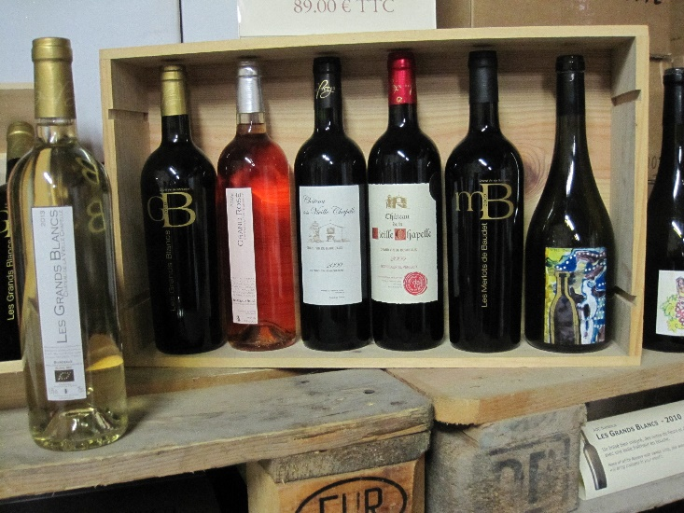
Alkohol: 13%. Druer: 100% Bouchalés fra op til 150 år gamle vinstokke Dyrkning: Økologisk So2: 50 mg/l.
A&A (amis et associés) er kun fremstillet i 1000 nummererede eksemplarer. Etiketterne er lavet af forskellige kunstnere eller børn hvert år. Når vinstokkene har overlevet vinlusen skyldes det at markerne for 100 år siden blev oversvømmet om vinteren. Det dræbte vinlusens larver. Vinen har en flot mørkerød farve. Duft og smag af trøfler med bløde og unge tanniner.

Vinfællesskabet.dk

